台北市立松山高中九十九學年度第一學期高一基礎生物期末考試題
一、單選題（每題2分，共50分，不倒扣）
- （ ）噬菌體甲具有核酸甲和蛋白質外殼甲，噬菌體乙具有核酸乙和蛋白質外殼乙。若喬巴將核酸甲和蛋白質外殼乙組成噬菌體丙，隨後將噬菌體丙感染細菌，再分析該細菌，試問在此細菌中可以找到何種噬菌體？ (A)噬菌體甲 (B)噬菌體乙 (C)噬菌體丙 (D)噬菌體甲、乙和丙。
- （ ）俄國人伊凡諾斯基首先發現病毒，當時稱它為濾過性病毒。下列有關於病毒的敘述，何者正確？ (A)構造簡單，屬原核生物 (B)可同時感染動物與植物的細胞 (C)病毒與寄生細胞共享遺傳物質而分別分裂繁衍 (D)蛋白質和核酸共同決定病毒的特性。
- （ ）下列何種描述，比較適合用來表示「物種多樣性」？ (A)一樣米養百樣人，世界上除同卵雙生外，幾乎找不到長得一模一樣的人 (B)文蛤的外殼呈現不同樣貌的花紋 (C)狗的品種有很多，如大丹狗、哈士奇、吉娃娃等 (D)熱帶雨林中有不同種類的昆蟲。
- （ ）在甲、乙、丙三個島上，小地雀與中地雀鳥喙大小的分布情形如下圖，則下列推論，何者正確？ (A)丙島上每一隻中地雀的鳥喙都大於小地雀的鳥喙 (B)由甲、丙兩島各任取一隻小地雀，甲島的鳥喙都大於丙島的鳥喙 (C)由乙、丙兩島各任取一隻中地雀，丙島的鳥喙都大於乙島的鳥喙 (D)丙島的食物資源較甲、乙兩島豐富，所以演化出中地雀與小地雀。
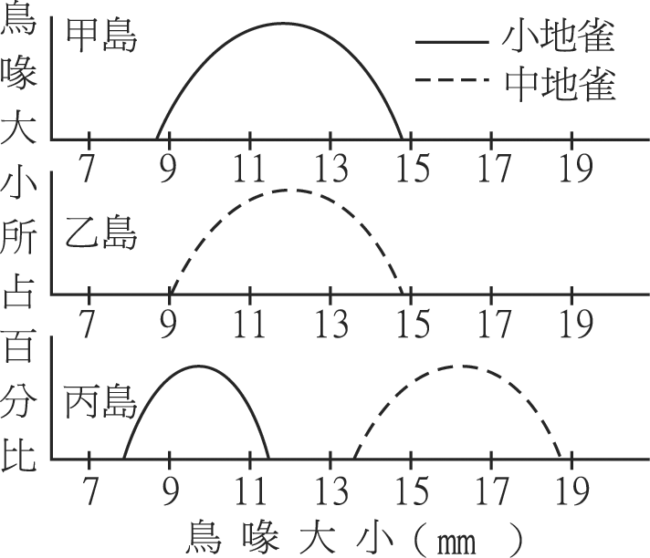
- （ ）有關生物多樣性的重要，下列敘述何者正確？ (A)由國外引進外來種，可增加當地的生物多樣性 (B)遺傳多樣性大的物種，較不易遭受病蟲害威脅 (C)大力興建水壩和水庫，以涵養水源，可增加物種多樣性 (D)遺傳多樣性高的生態系，其食物網較複雜。
- （ ）臺灣地區的生物多樣性大，其原因為何？ (A)土壤肥沃 (B)地形高度變化大 (C)經濟起飛 (D)農業改良技術進步。
- （ ）下列有關樹木的年輪敘述，何者正確？ (A)只要是雙子葉木本莖皆有年輪 (B)因新生韌皮部細胞生長速度不同產生環紋 (C)是由邊材和心材交替生長而形成 (D)可推測樹木生長時的氣候變化。
- （ ）下列有關木栓形成層與維管束形成層的敘述，何者正確？ (A)前者為表皮細胞轉變而來 (B)前者向內分生木栓層，後者向內分生木質部 (C)前者位於樹皮內，後者位於樹皮與木材之間 (D)前者僅雙子葉植物有之，後者僅單子葉植物有之。
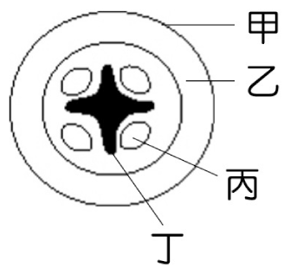
- （ ）右圖為根的橫切面，下列有關此圖說明的敘述，何者正確？ (A)是由根的根帽進行橫切的切面 (B)若使用碘液染色，乙會呈現藍黑色 (C)這可能是玉米的橫切面 (D)甲的外側有角質層的保護。
- （ ）媽媽從市場各買了一顆馬鈴薯和地瓜，作為今天的主菜，請問可以依據下列何種特性，區分兩者何者為根？何者為莖？ (A)會不會發芽 (B)是否具有形成層 (C)儲存的養分是不是澱粉 (D)是否具有節。
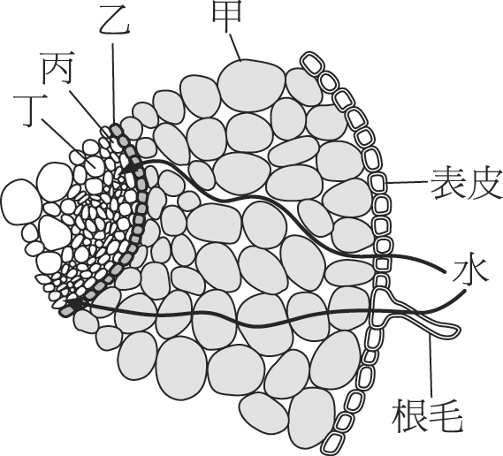
- （ ）下列有關根毛的敘述，何者正確？ (A)由表皮細胞向外突出而形成 (B)主要分布在生長點的區域 (C)其構造包括表皮、皮層、中柱三個部分 (D)由周鞘細胞向外分裂而產生。
- （ ）右圖為土壤中的水分自根毛或根的表皮進入根維管束所經過的途徑，請排列出甲、乙、丙、丁的滲透壓高低順序？ (A)甲＞乙＞丙＞丁 (B)丁＞丙＞乙＞甲 (C)丙＞丁＞甲＞乙 (D)甲＞丁＞乙＞丙。
- （ ）下列有關植物繁殖的敘述，何者正確？ (A)木棉的種子可利用自力來散播 (B)草莓可利用匍匐根進行無性生殖 (C)『未若柳絮因風起』是風力散播種子的現象 (D)『斬草不除根，春風吹又生』是一種有性生殖方式。
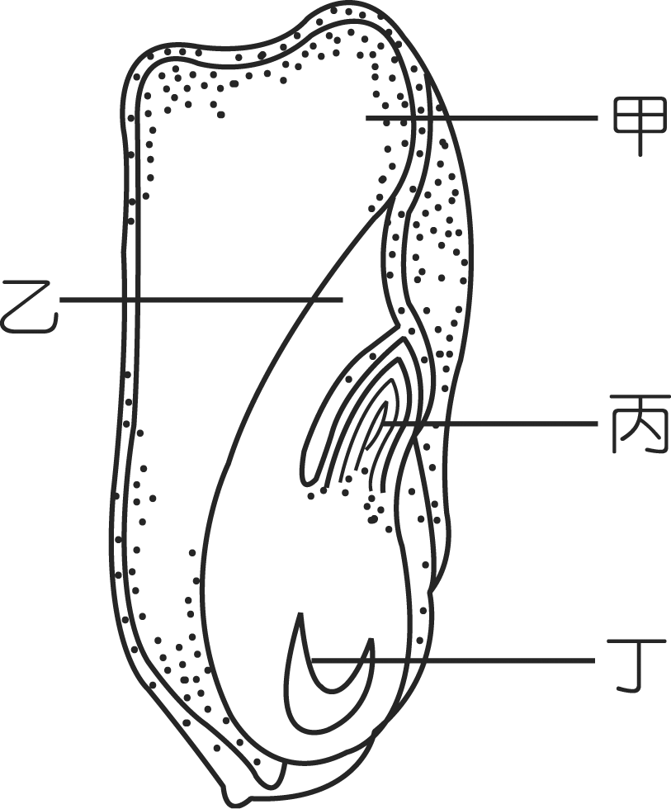
- （ ）右圖為玉米種子的構造示意圖，有關圖示說明的敘述，何者正確？ (A)甲為「子葉」或稱「子葉盤」 (B)雙子葉植物的種子通常缺乏構造乙 (C)甲乙丁三者的細胞染色體不同 (D)丁的來源和乙、丙相同。
- （ ）下列關於被子植物生殖構造的敘述，何者正確？ (A)花粉管在傳粉的過程中形成 (B)花粉管內的生殖細胞會行減數分裂成為2個精細胞 (C)成熟的花粉管共有3個細胞 (D)胚囊為一個細胞具有7個單套核。
- （ ）槭樹的果實狀如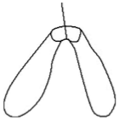，則其傳播方式為 (A)風力 (B)水力 (C)動物 (D)自力。
- （ ）下列有關植物輸導作用的敘述，何者正確？ (A)植物體有葉片存在時，養分皆由葉往根的方向運輸 (B)韌皮部運輸的物質成分為葡萄糖 (C)木棉樹開花時，養分可由下往上運輸 (D)植物韌皮部內的成分大部分是有機物，僅含少數水分。
- （ ）下列有關被子植物「胚乳」的敘述，何者正確？ (A)是由極核和2個精細胞結合後發育而成 (B)能供應初期胚生長所需養分 (C)屬於胚的一部分 (D)雙子葉植物胚乳比單子葉植物發達。
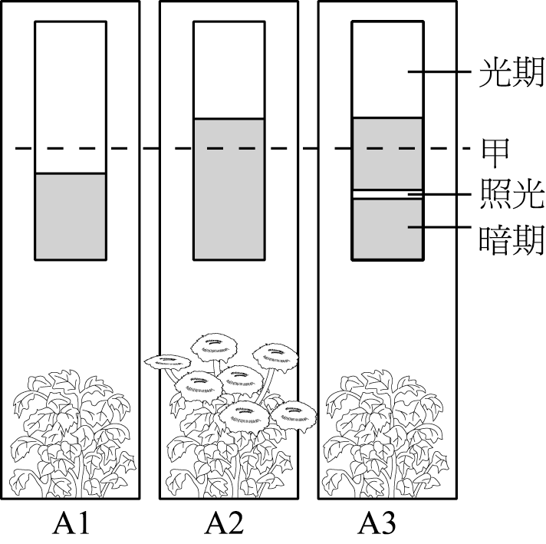
- （ ）下列有關開花植物的敘述，何者正確？ (A)每一小孢子母細胞至多可產生2個花粉粒 (B)花粉管就是小孢子 (C)種子植物的種子皆利用胚乳來儲存養分 (D)胚囊是由大孢子發育成的。
- （ ）右圖為植物學家對某一植物進行光周期的實驗處理結果，其中虛線部分代表此植物的臨界日照。關於此實驗結果的敘述，何者正確？ (A)如果拿菊花來進行實驗，會得到相反的結果 (B)從實驗結果看出，黑暗期對開花結果有關鍵影響 (C)若以短暫的黑暗中斷A2的光照期，則A2不會開花 (D)感應光週期的部位是幼苗。
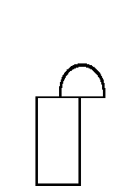
- （ ）下圖是有關芽鞘向光性的實驗，下列何者可表甲、乙、丙三個芽鞘的生長反應？（→：箭頭表生長方向）
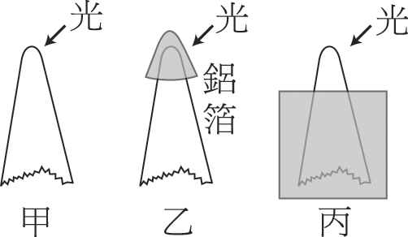 (A) (B) (C) (D)
- （ ）將植物幼苗水平放置，則根部靠地的一側 (A)生長素濃度較高，生長較慢 (B)生長激素濃度較低，生長較慢 (C)生長激素濃度較高，生長較快 (D)生長素濃度較低，生長較快。
- （ ）下列燕麥經不同處理後置於暗室十小時，哪一株幼苗會發生彎曲的現象？
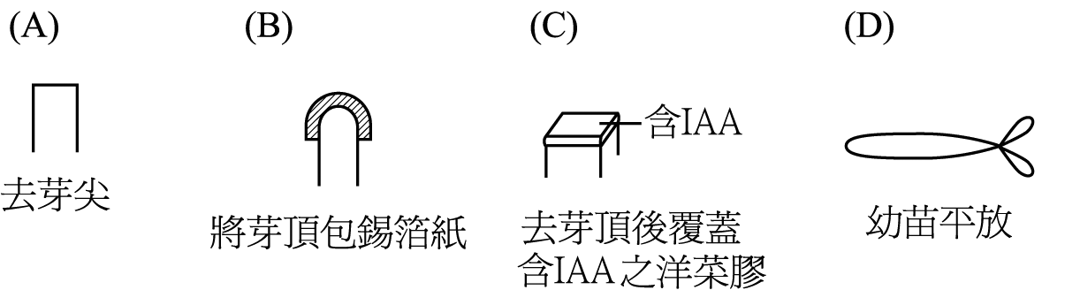
- （ ）羊帶來為短日照植物，其臨界夜長為15小時光照、9小時黑暗，羊帶來在下列哪些情況下會開花？ (A)日照時間超過15小時 (B)在黑暗期10小時的中間，以短暫光照中斷 (C)黑暗時間超過9小時 (D)黑暗時間短於9小時。
- （ ）「去年11月種於路旁麥田的小麥，被路燈照到的部分於5月底提早開花」，這是因為 (A)對小麥而言，光照期不能被中斷，黑暗期中斷則沒有影響 (B)小麥為長日照植物，路燈照明增加日照效果，可提早開花 (C)小麥為短日照植物，路燈照明相當於增加日照的時間，故提早開花 (D)小麥為開花不受光照影響的植物。

二、多重選擇題（每題2.5分，共50分，倒扣1/5題分）

- （ ）病毒的結構分為外殼及中心兩部分，下列有關病毒構造的敘述，何者正確？ (A)外殼成分為蛋白質，化學成分中含有S元素 (B)球狀病毒套膜成分為蛋白質，來自宿主細胞膜 (C)中心成分為核酸，為RNA纏繞DNA組成 (D)中心成分為蛋白質，可以控制宿主細胞生理活動 (E)腺病毒的中心為DNA。
- （ ）某生物學家分離出一種病原體，由下列何項特性可以推知此病原體應為病毒，而非其他生物？ (A)體積極小，能通過瓷濾器 (B)在光學顯微鏡下，可觀察到呈桿狀 (C)此病原體成分中含有蛋白質 (D)此病原體的核酸僅含RNA，不含DNA (E)此病原體僅能在細胞外培養並具有核糖體。
- （ ）下列敘述中何種現象為「物種多樣性」的表徵？ (A)各種類的貓皆有其特色 (B)杉林溪各種不同的樹木搖曳生姿 (C)墾丁國家公園內有砂丘、礁岸和草原 (D)人類的不同膚色和不同髮色 (E)騎單車至臺北 關渡紅樹林區，可見水筆仔、彈塗魚、招潮蟹等。
- （ ）下列有關生物多樣性重要性的敘述，何者正確？ (A)砍伐森林改種果樹，可增加當地的生物多樣性 (B)通常生態系多樣性大的地區，物種多樣性就高 (C)物種多樣性的大小，端視該地區的物種數目 (D)物種多樣性高的生態系，其食物網較複雜 (E)犬貓之間的特徵差異，是一種遺傳多樣性的表現。
- （ ）妞妞於甲、乙、丙三個地區進行生態調查，記錄三地區植物種類及比例（a、b、c、d、e代表植物種類）製成下圖。
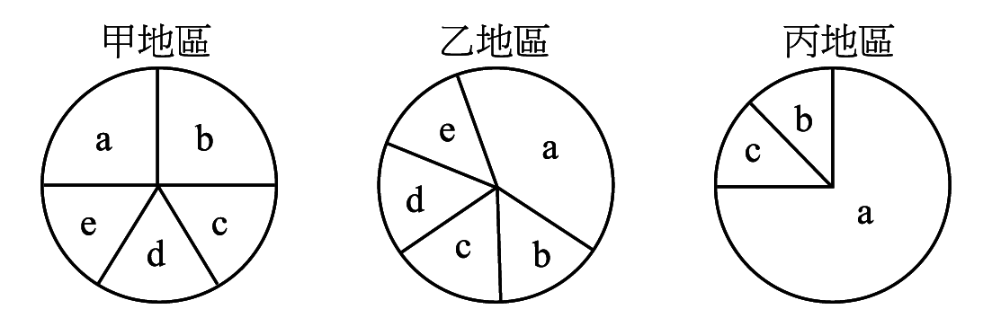
下列有關圖示分析的敘述，何者正確？ (A)遺傳多樣性：甲＝乙＞丙 (B)物種豐富度：甲＝乙＞丙 (C)物種均勻度：甲＝乙＞丙 (D)物種多樣性：甲＞乙＞丙 (D)生態系多樣性：甲＝乙＞丙。
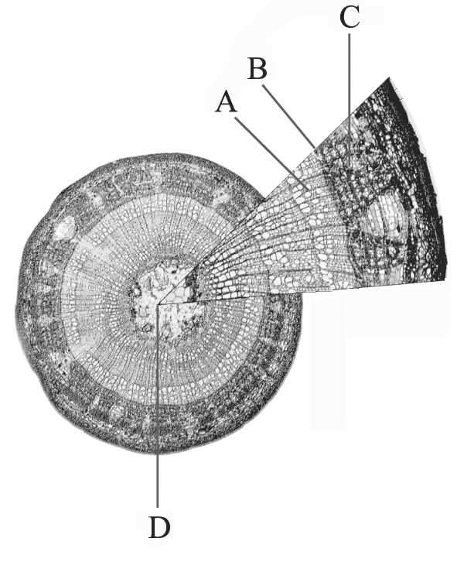
- （ ）下圖為四種維管束構造模式圖，下列有關圖示的敘述，何者正確？（：木質部，：韌皮部） (A)I和II可能來自同一種植物 (B)共有3屬於莖的維管束構造 (C) II和III可能來自同一種植物 (D) I和IV可能來自同一種植物 (E)II和IV可能來自同一種植物。
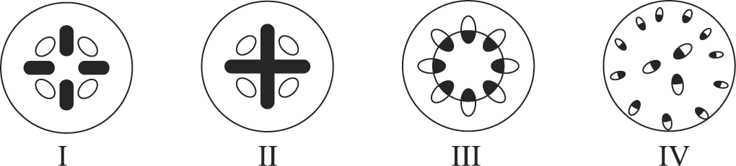
- （ ）若將植物的營養器官橫切並滴上碘液測試，則下列哪些部位會呈現藍黑色？ (A)基本組織 (B)木質部 (C)木栓層 (D)皮層 (E)髓。
- （ ）右圖為雙子葉植物木本莖的橫切面，右上方為局部放大圖，下列有關圖示的敘述，何者正確？ (A)A為木質部，可運輸水分和無機鹽類 (B)B為韌皮部，可運輸有機養分 (C)C木栓層，位於樹皮的最內側 (D)D為髓，可儲存養分 (E)從年輪來判讀，這棵樹木的年齡約為6歲。
- （ ）下列有關種子植物營養器官的敘述，何者正確？ (A)維持植物正常生長發育所需的元素都從土壤中吸收 (B)根細胞內若有離子累積，水的滲透作用會加強 (C)內皮為中柱的最外層，部分木質化的細胞壁可控制水分進入木質部 (D)單子葉植物莖中心的髓為薄壁細胞，可儲存養分 (E)樹皮很容易被撕開，它包括表皮、木栓層、木栓形成層、皮層和韌皮部。
- （ ）下圖為植物營養器官的橫切面，試就下圖推測下列何者可能是所觀察的實驗材料？ (A)榕樹的莖 (B)水稻的莖 (C)玉米的根 (D)楓樹的根 (E)向日葵的莖。
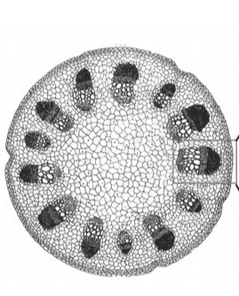
- （ ）若有一開花植物，雌株個體染色體套數為2n，而雄株個體染色體套數為4n，受精作用完成後所發育出的果實中，其染色體套數分別為 (A)果實為2n (B)胚芽為3n (C)胚乳為3n (D)種皮為4n (E)子葉為5n。
- （ ）下列有關被子植物「雄性生殖構造」的敘述，何者正確？ (A)大孢子發育成花粉 (B)生殖細胞會行減數分裂成為2個精細胞 (C)成熟的花粉粒含有2個精細胞 (D)花粉管內的2個精細胞將來皆會參與受精作用 (E)不同植物花粉管的萌發位置都相同。
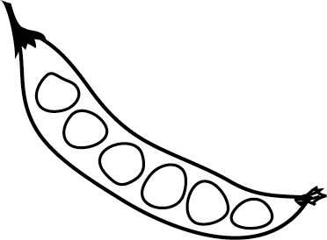
- （ ）右圖為豌豆莢內的發育情形，關於此豆莢的敘述何者正確？ (A)此果實在結實前，至少需要2個小孢子母細胞發育成的花粉 (B)這是由6個子房發育成的果實 (C)受精作用進行時，需要6個精細胞 (D)來自一朵具有6個雌蕊的花發育而成 (E)這是在12個極核受精後發育而成的。
- （ ）下圖為葉子的橫切面圖，下列有關圖示的敘述，何者正確？ (A)甲細胞外包覆有角質層，可防止水分散失 (B)乙細胞內含有葉綠體，是葉子行光合作用的主要場所之一 (C)丙處細胞排列疏鬆，可用於貯存養分 (D)丁處可協助水分的吸收 (E)丁在保衛細胞膨脹時會關閉。
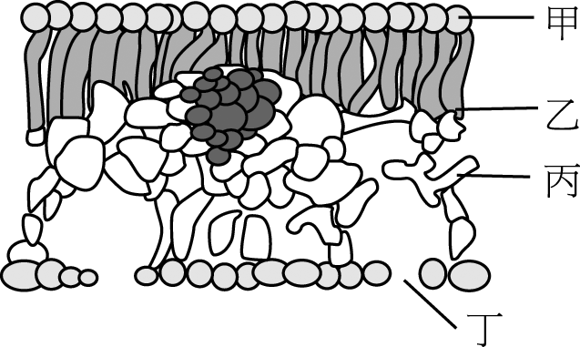
- （ ）下列敘述的現象何者屬於植物的傾性運動？ (A)葡萄的卷鬚繞著支架攀爬 (B)豆芽的根向下生長 (C)鳳凰木的葉片在晚上閉合 (D)豌豆的開花 (E)向日葵的向日運動。
- （ ）下列有關龍眼果實內的不同細胞，那些細胞的染色體是相同的？ (A)胚乳 (B)種皮 (C)果肉 (D)子葉 (E)果皮。
- （ ）下列敘述為有關被子植物生殖的過程，哪一個過程有發生染色體發生套數變化？ (A)大孢子母細胞產生大孢子 (B)大孢子形成胚囊 (C)生殖細胞產生精細胞 (D)受精卵形成胚 (E)極核和精細胞結合 。
- （ ）長夜（短日照）植物聖誕紅（臨界日照為12小時）栽培於每天14小時日照下，且實驗設計如下，陰影處表示實驗期間進行較短日照處理（日照10小時），甲、丙、戊在實驗前即摘去葉子，但丙僅留下一片葉子。則甲～戊哪些會開花？ (A)甲 (B)乙 (C)丙 (D)丁 (E)戊。
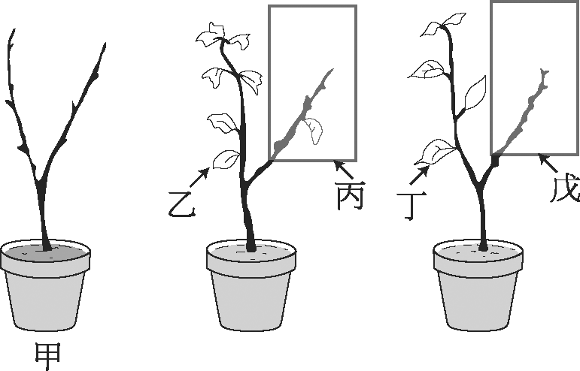
- （ ）下列有關植物生長的敘述，何者正確？ (A)因光合作用的影響，光週期中的光照期，對開花具有決定性的作用 (B)長日照植物需要長於黑暗期的日照長度才會開花 (C)捕蠅草的捕蟲運動與其葉柄基部的特殊組織細胞中的膨壓變化有關 (D)根部向溼性與生長素分布不均有關 (E)通常熱帶地區的植物才會有長短日照的分別。
- （ ）下列有關「觀察花粉的形態與萌發」實驗的敘述，何者正確？ (A)滴90％酒精於花粉上的目的是為了簡單進行滅菌 (B)加蔗糖液以提供花粉萌發時所需的滲透壓 (C)蔗糖液濃度愈高愈有利於花粉萌發 (D)加凡士林的目的在加速花粉萌發 (E)萌發孔或萌發溝為花粉管萌發之處。

台北市立松山高中九十九學年度第一學期高一基礎生物期末考答案
一、單選題（每題2分，共50分，不倒扣）
1 | 2 | 3 | 4 | 5 | 6 | 7 | 8 | 9 | 10
A | D | D | A | B | B | D | C | B | D
11 | 12 | 13 | 14 | 15 | 16 | 17 | 18 | 19 | 20
A | B | C | D | C | A | C | B | D | B
21 | 22 | 23 | 24 | 25
C | A | D | C | B

二、多重選擇題（每題2.5分，共50分，倒扣1/5題分）
26 | 27 | 28 | 29 | 30
AE | AD | BE | BD | BD
31 | 32 | 33 | 34 | 35
CD | ADE | AD | BE | E
36 | 37 | 38 | 39 | 40
AB | D | AE | AB | CE
41 | 42 | 43 | 44 | 45
BCE | AE | BC | CD | BE

